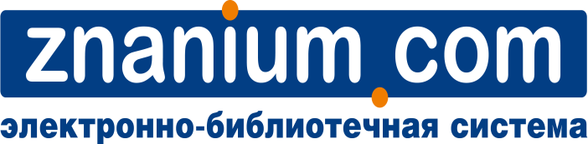
15.02.2019 г.
10.00 по московскому времени.
Вебинар: «Вебинар-интервью с главным редактором НИЦ ИНФРА-М Прудниковым Владимиром Михайловичем».

Программа вебинара:
1. Перспективы развития холдинга в 2019 году - издательские планы ИНФРА-М.
2. Цифровизация. Как это отразилось на книгоиздательской отрасли? Бумага или электронная копия?
3.Самиздат? Это серьезно? В каком плане можно серьезно обсуждать самиздат? Есть ли будущее у самиздата в образовательном и научном сегменте?
4. Ресурсы открытого доступа и издатели, точки соприкосновения? Издатели - противники или союзники сторонников открытой модели распространения информации?
В заключительной части мероприятия пройдет интервью с Директором по развитию НИЦ ИНФРА-М Дериковой Татьяной Алексеевной. Разговор пойдет об истории проведения Всероссийского конкурса на лучшую научную и учебную публикацию «Академус», о месте этого конкурса в научном и образовательном книгоиздании.

Ведущий вебинара - директор электронно-библиотечной системы Знаниум Берберов Петр Алексеевич

